Visoka škola za informacione i komunikacione tehnologije



DOKUMENTACIJA

Web programiranje PHP2

Marija Vasić 25/17

# UVOD



## 1.Korišćeni programski jezici

HTML, CSS, Bootstrap, Laravel

## 2.Opis funkcionalnosti

Sajt predstavlja lifestyle blog. Obuhvata četiri kategorije: beauty&style, decor, recipes, playlists. Sadrži mogućnost registracije i logovanja. Ulogovani korisnik ima mogućnost da dodaje nove postove. Administrator ima mogućnost dodavanja, editovanja i brisanja postova. Takođe, administrator ima pristup admin panelu koji ima drugačiji layout. Neautorizovani korisnici imaju samo mogućnost gledanja postova, pretrage postova po kategorijama i nazivu.

## 3.Template

Početna stranica

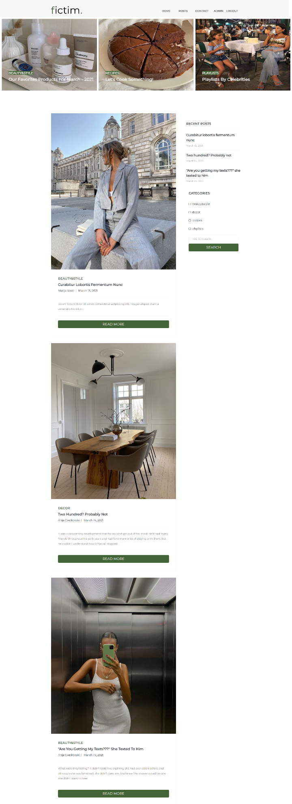

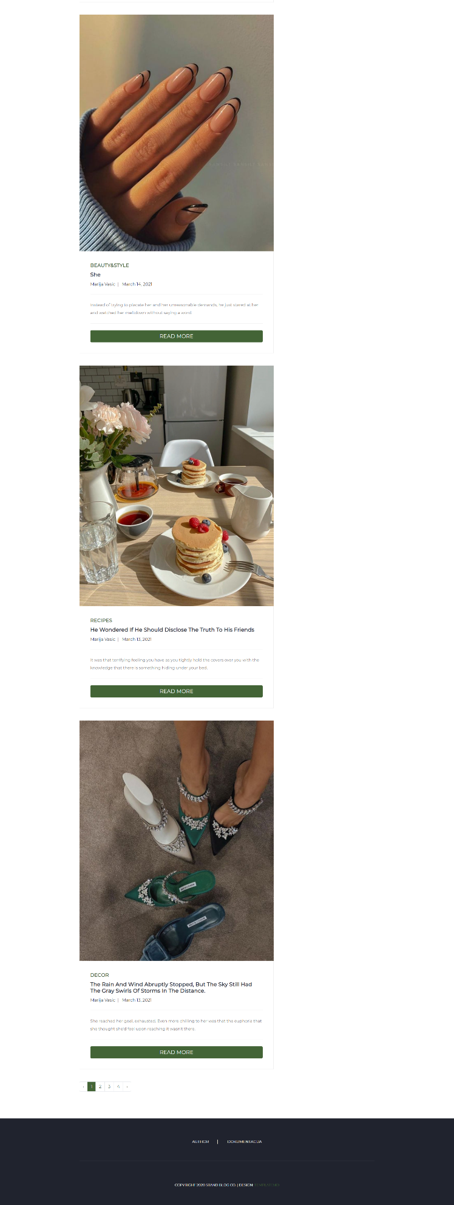

Admin panel

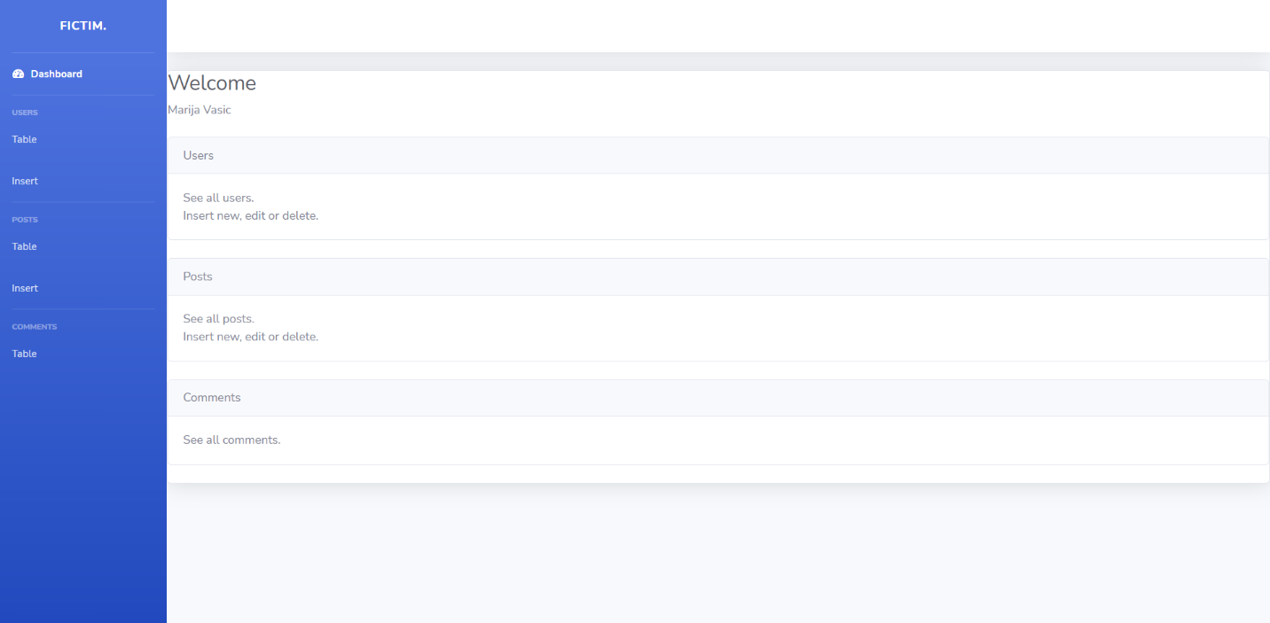

# ORGANIZACIJA

## Baza

fictim

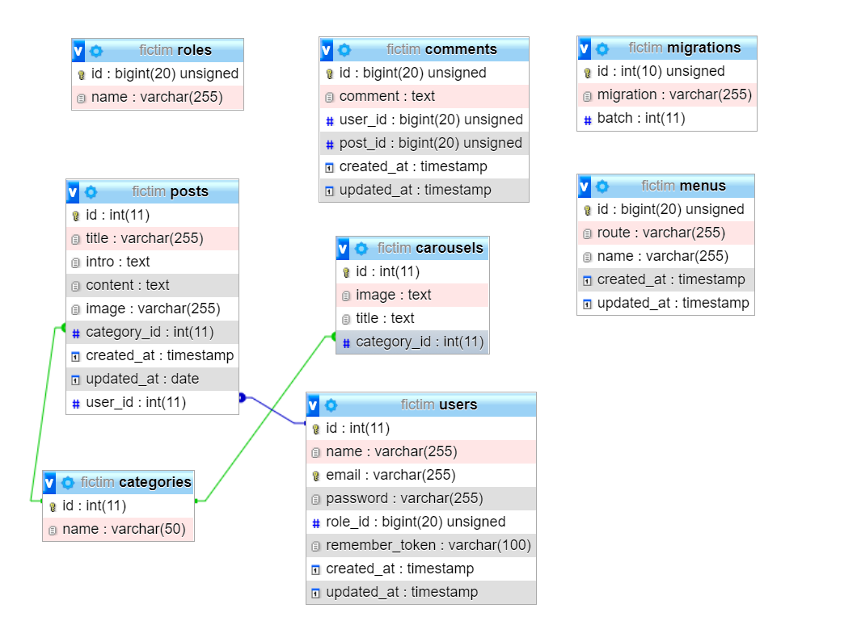

home

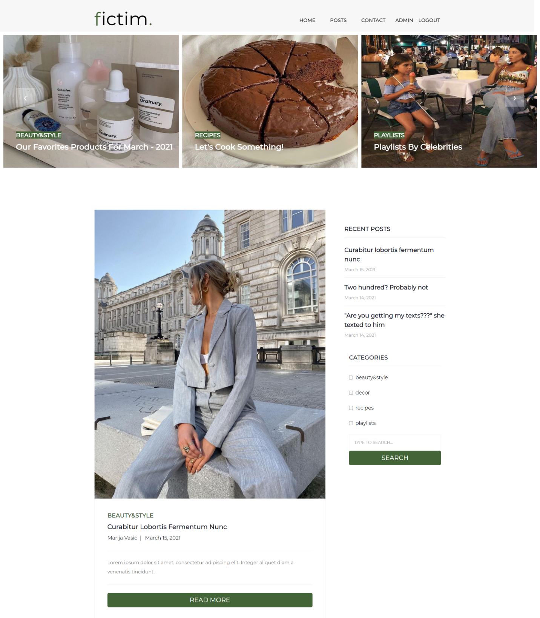

Početna stranica, sadrži carousel sa pet slika koje predstavljaju kategorije. Nalazi se meni koji ima i linkove koji vode na stranice za login i registraciju. Ukoliko se korisnik uloguje prikazuje mu se logout, a ukoliko je korisnik ulogovan sa ulogom admina dodatno vidi dugme koje vodi na admin panel. Na početnoj stranici se prikazuje šest postova, omogućeno je straničenje, prikazuju se poslednja tri posta i forma za pretragu postova kao i filtriranje postova po kategorijama.

Posts

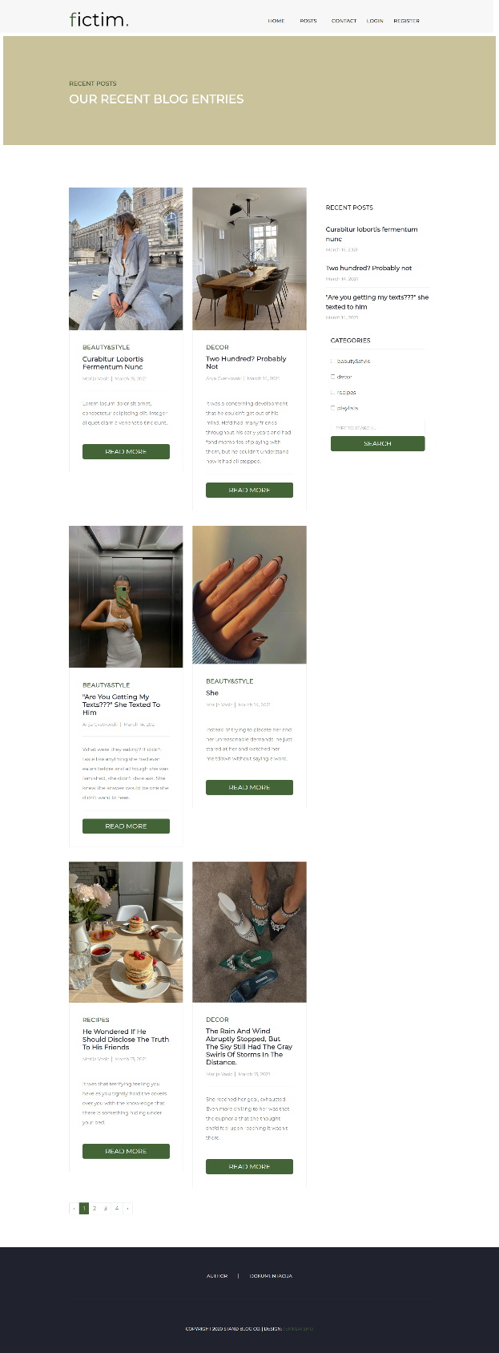

Kao i na početnoj prikazuju se postovi, ali u umanjenom prikazu. Za ulogovane korsnika iznad postova se prikazuje dodatno dugme CREATE POST.

post

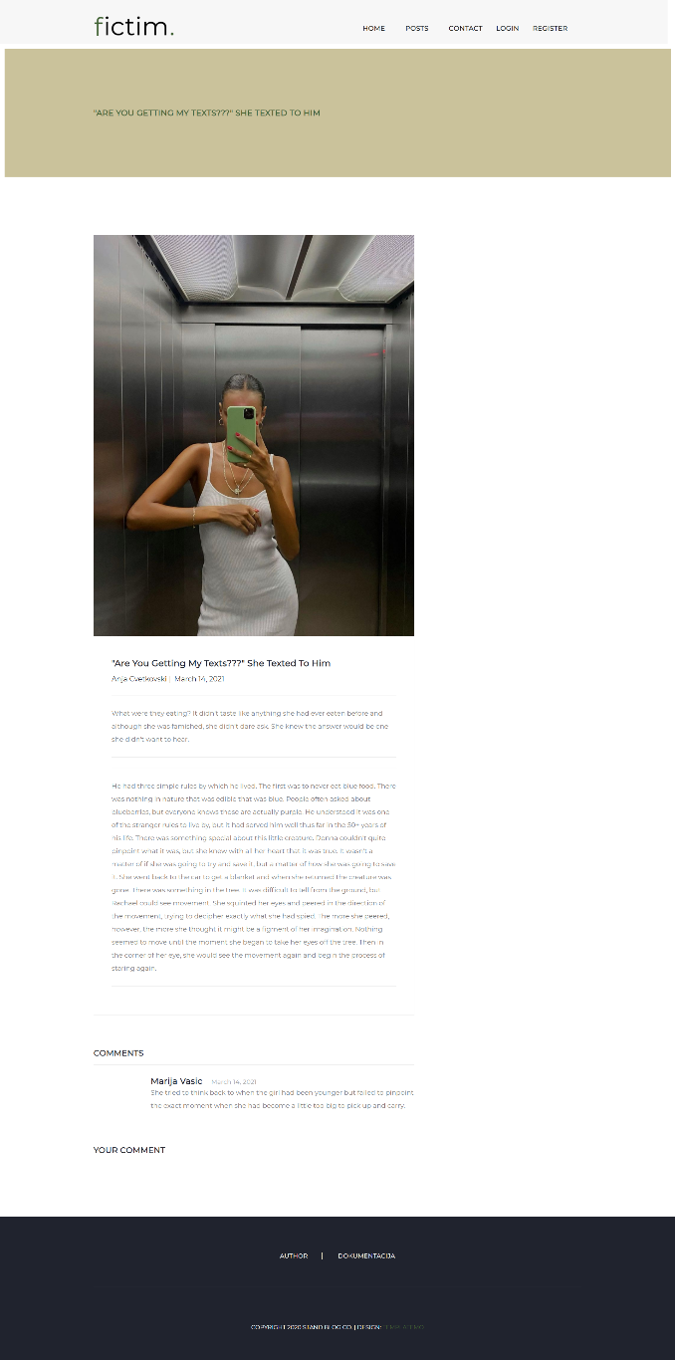

Prikaz jednog posta. Mogu se videti komentari, a autorizovani korisnici imaju mogućnost postavljanja komentara.

contact

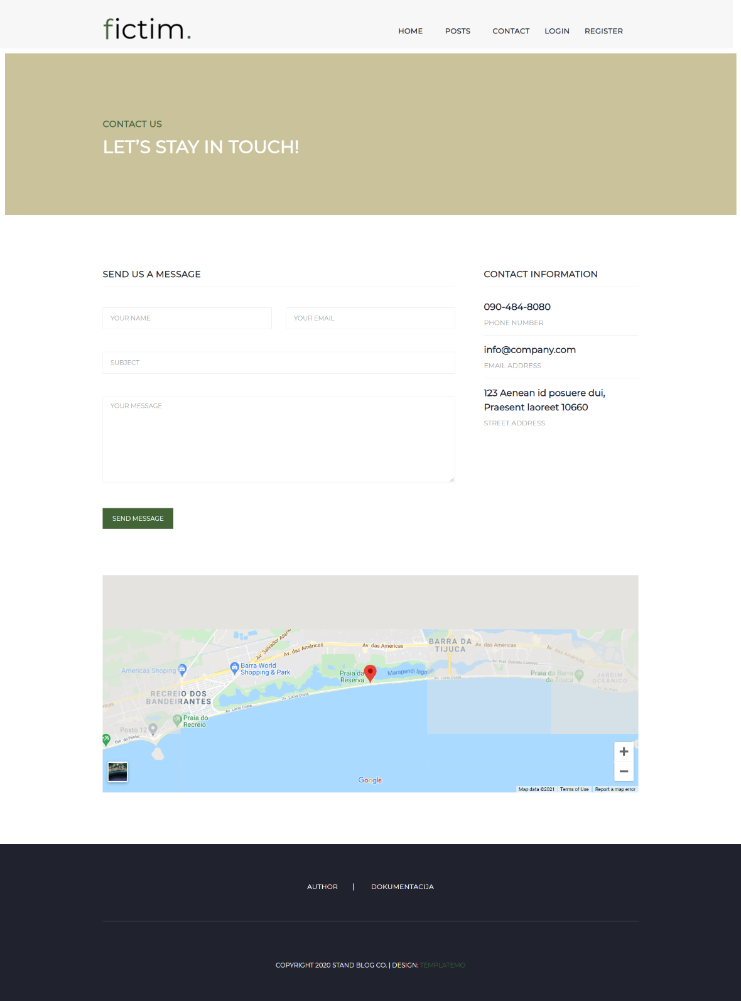

Stranica za kontakt administratora sajta.

login

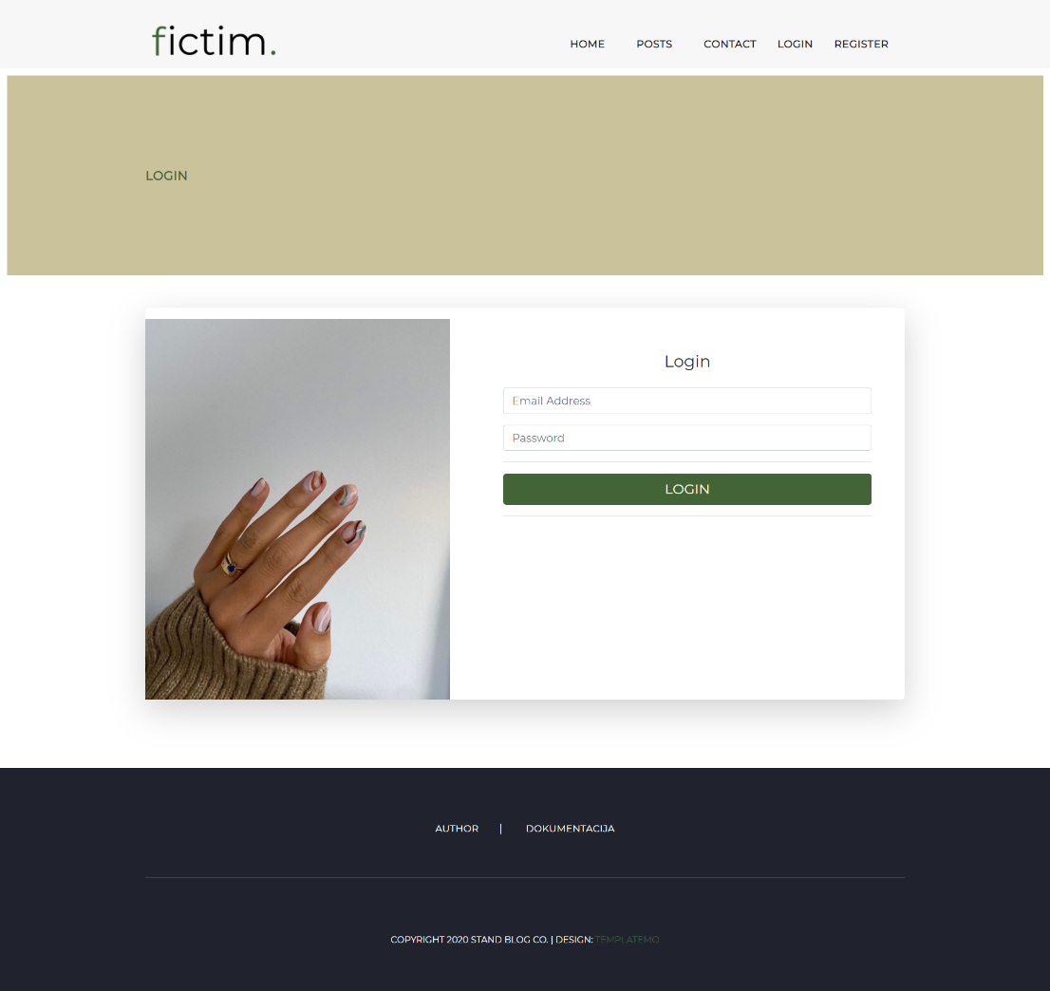

Stranica za logovanje, sličan prikaz ima i stranica za registarciju korisnika.

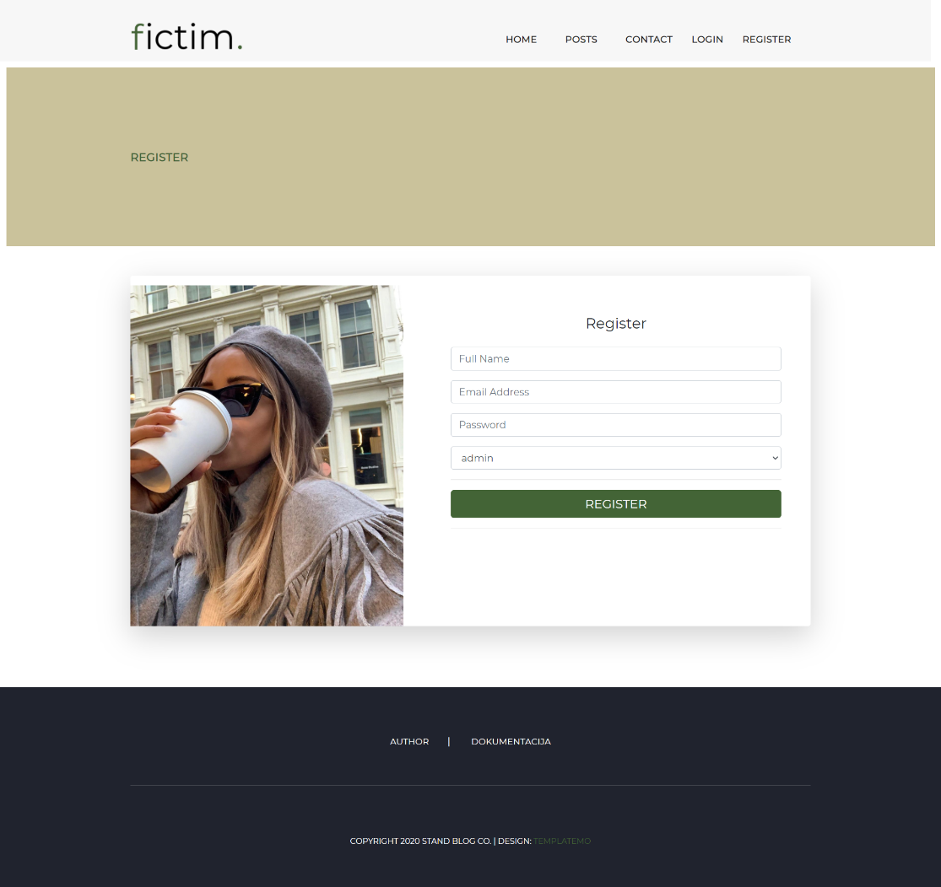

Admin panel

Prikaz postova u tabeli, mogućnost editovanja i brisanja. Posebna stranica za insertovanje novog posta.

